DOSSIÊ TECNOLÓGICO | MATERIAL 02

ATLAS.IA
PLATAFORMA DE INTELIGÊNCIA ARTIFICIAL MODULAR, PERSISTENTE E OFFLINE-FIRST
Arquitetura • Constituição • Evidências técnicas • Integração • Robótica • Roadmap
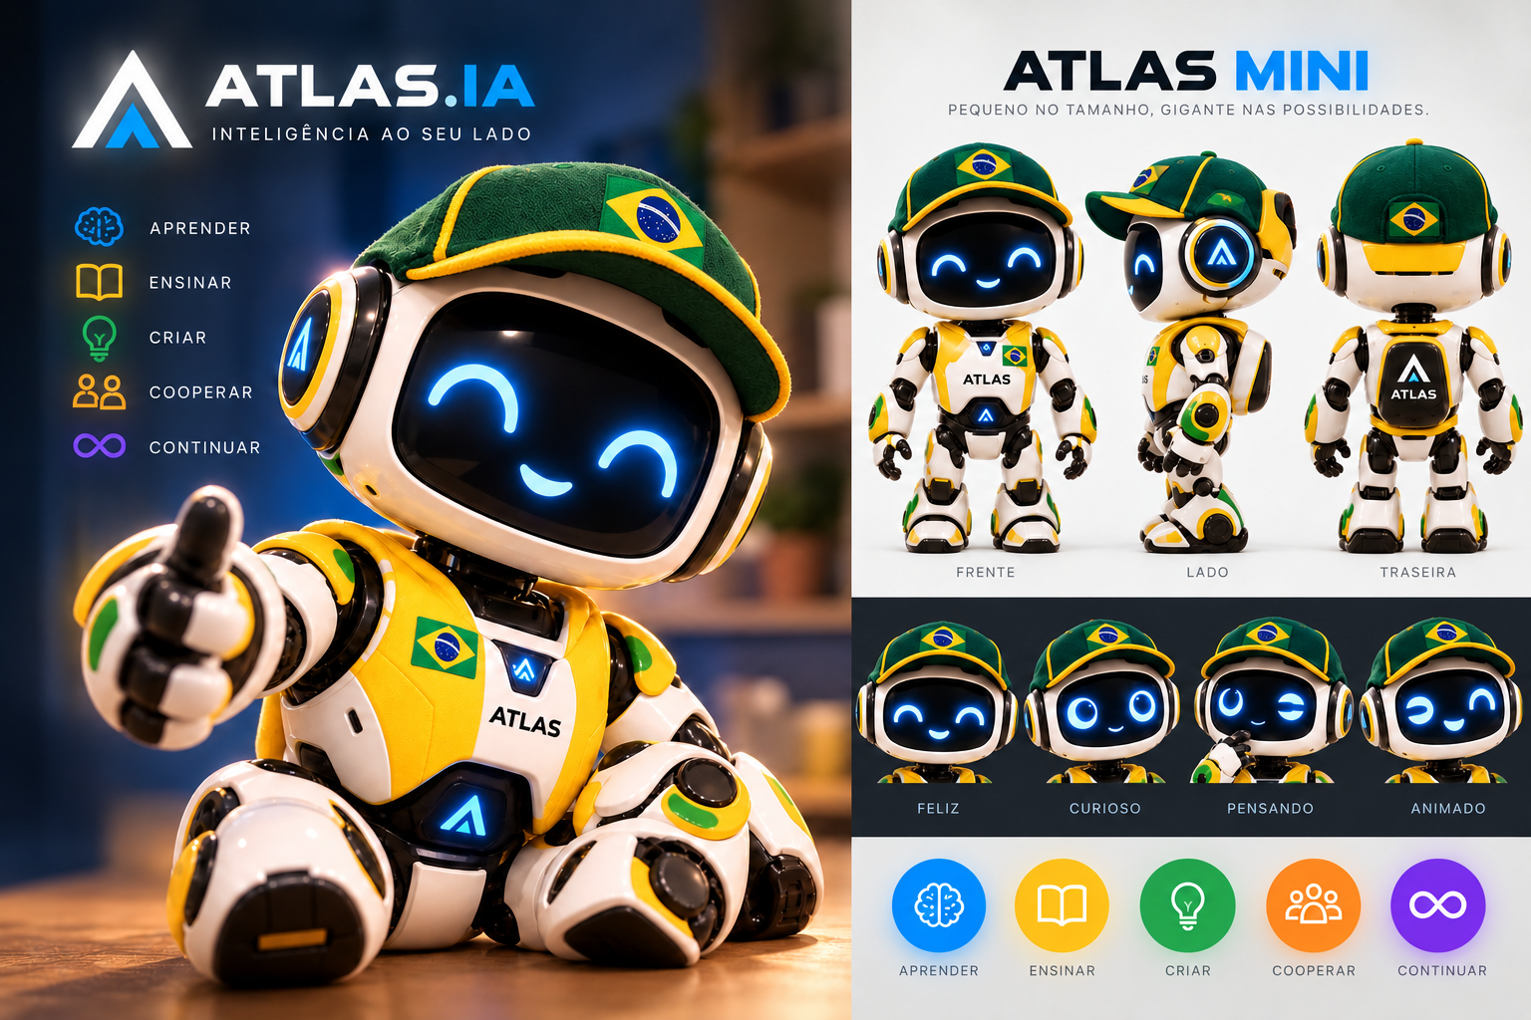
BASE DOCUMENTAL • Repositório ATLAS.IA, auditoria da branch main (commit e6f676b), 09 de outubro de 2026. Arte Atlas Mini: conceito visual fornecido pelo projeto.
Uso: diagnóstico, reunião com Parque Tecnológico de Santo André, interlocução com incubadoras, universidades e parceiros.
Aviso: uma arquitetura planejada não equivale a um recurso implementado. As seções distinguem evidência, implementação isolada, objetivo e hipótese.

01 Sumário executivo
O ATLAS.IA pretende construir um agente de IA com identidade, memória e conhecimento próprios, independentes do modelo de linguagem em uso e do corpo físico. A implementação inicial já reúne uma CLI funcional, modelo local via Ollama, persistência de memória, biblioteca de conhecimento com busca híbrida, políticas de segurança e módulos experimentais de interpretação, execução autorizada e robótica simulada.
O foco do projeto é a continuidade: modelos, computadores, linguagens, provedores e corpos podem mudar sem descaracterizar a identidade e o histórico do sistema. Operação local, auditabilidade, reversibilidade e desenvolvimento responsável são requisitos arquiteturais.

Tese de produto
- Assistente local utilizável sem dependência obrigatória de APIs externas para o núcleo textual.
- Plataforma de conhecimento e memória que pode ser preservada, migrada, pesquisada e reconstruída.
- Orquestração progressiva de modelos e ferramentas com autorização proporcional ao risco.
- Base para educação, pesquisa aplicada e futuros protótipos físicos Atlas Mini e outros corpos especializados.

Estado de referência
Indicador | Evidência ou condição
Código analisado | 61 arquivos Python no pacote src/atlas; 5.989 linhas (auditoria v2).
Base principal | main no commit e6f676b, com Mosaic e módulos v0 de agente/robótica.
Testes | 61 pytest aprovados nos registros fornecidos; não representam cobertura total.
Maturidade | Protótipo de software e contratos de extensão; não é produto pronto nem hardware validado.

02 Problema e oportunidade
Soluções de IA frequentemente dependem de redes, serviços de terceiros e de um fornecedor específico. Organizações educacionais, laboratórios e ambientes com conectividade limitada precisam preservar conhecimento, rastrear decisões, controlar acesso a recursos e trocar tecnologias sem recomeçar do zero.
A oportunidade inicial do Atlas é criar infraestrutura cognitiva local que respeite limites operacionais e escale por módulos, começando com casos demonstráveis de consulta documental, memória e automação supervisionada.

03 Identidade, missão e princípios constitucionais
A Constituição do Atlas é a referência normativa do desenho técnico. Trata-se de conjunto de princípios em versão de rascunho, não certificação de conformidade. Sua missão declarada é preservar e ampliar a capacidade humana de compreender, criar, aprender, ensinar, cooperar, reconstruir e continuar.
Princípio | Definição sintética
001 | Independência
002 | Substituibilidade
003 | Independência da memória
004 | Decisão proporcional
005 | Capacidade humana
006 | Continuidade tecnológica
007 | Preservação da vida
008 | Continuidade responsável
009 | Honestidade
010 | Integridade epistêmica
011 | Coexistência pacífica
012 | Auditabilidade
013 | Autonomia humana
014 | Missão
015 | Independência intelectual
016 | Natureza
017 | Educação
018 | Conhecimento entre gerações
019 | Recusa responsável
020 | Integridade constitucional
021 | Simbiose
022 | Independência institucional
023 | Portabilidade

Aplicação concreta dos princípios
- Identidade e memória são serviços externos ao LLM; mudança de modelo não deve apagar histórico.
- O PolicyEngine faz avaliação de permissão e risco; execução de alto risco exige confirmação explícita.
- Futuros atos robóticos precisam de controlador físico, barreiras locais e interrupção humana independente.
- Logs e histórico crítico devem ter retenção verificável; a trilha AuditTrail atual é somente em memória.

04 Arquitetura lógica e estado real
O desenho-alvo combina interface, Core, Mosaic, Router, Memory, Knowledge, Policy, Tool Registry, Agent Loop e HAL robótica. O fluxo comprovado hoje é mais restrito, conforme o arquivo __main__.py e a instância Atlas.
Camada | Implementação identificada | Situação
Interface | CLI chat, status e comandos /knowledge | Operacional no código
Core | Configuração, identidade, sessão, memória, RAG e Model Router | Integrado
Modelos | Router com runtime Ollama e um modelo local configurado | Integrado; especialização futura
Memória | Serviço persistente JSONL e memória temporária em RAM | Integrado
Conhecimento | Embeddings locais, indexação vetorial/lexical e consulta RAG | Integrado; testar restauração
Mosaic | Detecção determinística de intenção, domínio e entidades | Módulo próprio não conectado ao chat padrão
Agent Loop | Passos de ferramenta explicitamente planejados, limites e resultados | Módulo v0 isolado
Policy / Tools | Permissões, risco e bloqueio de ações não confirmadas | Biblioteca existente; integração seletiva
Observabilidade | AuditTrail com eventos datados | Em memória; não é trilha durável
Robotics HAL | Contrato de sensores/saídas e simulador com LED e servo | Somente simulado

Fluxo atual e fluxo pretendido
ATUAL: Usuário → CLI → Atlas Core → contexto de sessão / Knowledge / Memory → Model Router → Ollama → resposta.
EVOLUÇÃO PROPOSTA: Usuário → CLI/API → Core → Mosaic → proposta estruturada → Policy / Tool Registry → Agent Loop autorizado → ferramentas, observabilidade e HAL → resposta e memória apropriada.
O modelo não deve executar ferramentas diretamente; análise da mensagem não constitui autorização para ação.

05 Inventário técnico verificado
Módulo | Arquivos | Linhas
Core | 5 | 873
Identity | 4 | 295
Interfaces | 2 | 277
Knowledge | 11 | 1.726
Memory | 8 | 1.165
Models | 6 | 588
Mosaic | 8 | 227
Agent | 2 | 65
Observability | 2 | 27
Robotics | 2 | 49
Security | 2 | 97
Tools | 5 | 359
Logging | 2 | 59

Nota: os totais por módulo não incluem os dois arquivos da raiz src/atlas. A soma geral indicada na auditoria é 61 arquivos e 5.989 linhas. Linhas de código não medem qualidade ou completude.

Pendências de leitura estática
Oito ocorrências de pass, reticências ou NotImplementedError foram encontradas. Algumas pertencem a interfaces abstratas e Protocol, portanto não devem ser classificadas automaticamente como falhas. Devem ser avaliadas em contexto e complementadas por teste.

06 Funcionamento local e arquitetura offline-first
Offline-first é princípio de projeto: as capacidades essenciais devem operar sem infraestrutura externa, com internet como extensão opcional. A configuração offline_first e um serviço Ollama no endereço local não comprovam, isoladamente, que todas as rotas foram testadas sem rede.
- Teste obrigatório: inicializar sem acesso à internet e conversar pelo modelo local.
- Verificar memória, índice RAG e consulta documental depois de reiniciar o serviço.
- Validar que inicialização e rotas críticas não exigem chamadas a serviços remotos.
- Prever modo degradado, falta de modelo e falta de energia sem afirmar que o fallback já existe.

07 Memória, biblioteca e portabilidade
MemoryService, SessionMemory e JsonlMemoryStore separam armazenamento persistente de contexto temporário. KnowledgeService orquestra ingestão, fragmentação, embeddings locais, busca vetorial e índice lexical SQLite FTS5; o modelo de geração utiliza trechos selecionados.
O mecanismo deve evoluir para snapshots, provas de integridade, exportação, restauração validada, backups e migração entre ambientes. A memória do sistema não é propriedade do LLM escolhido.

08 Model Router e especialização
O código atual registra uma rota de modelo com runtime Ollama. A arquitetura constitucional propõe Fast, Reasoning, Science, Engineering, Code, Vision e Emergency como especializações futuras. Não há evidência de que essas sete rotas estejam todas instaladas ou executáveis hoje.
Critérios futuros de escolha: domínio da tarefa, disponibilidade, latência, consumo energético, confidencialidade, capacidade e risco. Um modelo de emergência local de baixo consumo é parte do roadmap, não recurso entregue.

09 Mosaic e ciclo agêntico
O Mosaic v0.1 executa análise determinística e retorna intenção, domínio, entidades, necessidade de contexto e capacidades sugeridas. Ele não executa ferramentas nem persiste memória. O Agent Loop v0 aceita passos explicitamente fornecidos, impede planos acima do limite e delega autorização à ToolRegistry.
Hoje o Atlas não converte automaticamente qualquer pedido de linguagem natural em uma sequência de ferramentas. Isso é deliberado e deve ser descrito como limite de segurança e escopo.

10 Segurança, governança e privacidade
A Constituição define decisões de Nível 0 (consulta), 1 (baixo impacto reversível), 2 (operacional moderado), 3 (alto impacto com autorização humana explícita) e 4 (crítico, com participação humana qualificada). No código já existe a taxonomia de permissões e riscos LOW/MEDIUM/HIGH/CRITICAL, mas o mapeamento integral entre os cinco níveis constitucionais e a política do runtime exige implementação e testes.
Nível | Regra de governança proposta
0 | Consulta e resposta informativa
1 | Execução de baixo impacto autorizada e registrada
2 | Pré-condições, registro, rollback e confirmação quando necessária
3 | Recomendação e autorização humana explícita antes de executar
4 | Supervisão humana qualificada; múltiplas confirmações quando apropriado

Dados pessoais, consentimento, mínimo privilégio e interrupção segura devem integrar a próxima fase de testes. A trilha de auditoria atual é volátil e deve receber armazenamento durável para eventos relevantes.

11 Robótica: software, conceito e responsabilidade
O arquivo robotics/hal.py define HardwareAbstractionLayer e SimulatedHardware; a simulação aceita leitura de temperatura e escrita controlada em LED/servo. Nenhum driver de ESP32, Arduino, Raspberry Pi ou robô físico é carregado por esse código. O Atlas Mini exibido na identidade visual é um conceito de produto, não registro de protótipo funcional.
Para avançar, será necessário selecionar hardware, especificar interfaces, sensores, limites de movimento, botão de emergência, watchdog, calibração, potência, circuitos e documentação de segurança elétrica e mecânica.

Possíveis corpos especializados: visão de futuro
- Atlas Mini: interação, aprendizagem e protótipos educacionais.
- Atlas Air/Drone: percepção aérea e inspeção responsável.
- Atlas Work, Rover, Garden e Climber: oficinas, mobilidade, cultivo e inspeção especializada.
- Atlas Core wearable, casa e outros subprojetos: exploração de possibilidades, sem alegação de prontidão.

12 Continuidade, Atlas Seed e infraestrutura
Atlas Seed é o conjunto mínimo previsto para reconstrução: Constituição, identidade, código, configurações, modelos, memória, índices, bibliotecas, drivers pertinentes e instruções de restauração. A infraestrutura futura contempla Atlas-01/02, armazenamento, energia, redundância e operação distribuída; não há evidência no relatório de implantação completa desses elementos.

Requisitos para demonstrar continuidade
- Exportar identidade, memória e conhecimento com versão e manifesto de hashes.
- Recriar ambiente a partir de instruções reprodutíveis e restaurar dados.
- Trocar modelo mantendo a mesma identidade do Atlas.
- Verificar recuperação após queda e analisar dados corrompidos sem mascarar erros.

13 Testes e evidências
A suíte reportada teve 61 testes pytest aprovados, inclusive nas branches sincronizadas. Trata-se de evidência significativa do código testado, porém não comprova validação de todos os subsistemas, teste de invasão, hardware, desempenho, resiliência ou funcionamento totalmente desconectado.
Próxima evidência | Como verificar
Integração Core–Mosaic | Teste funcional de classificação e contexto no fluxo de entrada
Agent e Policy | Ação permitida, ação bloqueada, confirmação e limite de passos
Memória persistente | Reiniciar, recuperar e comparar registros
Knowledge RAG | Ingestão, FTS5, busca, proveniência e restauração
Offline real | Isolar a rede e executar cenário completo
Auditoria durável | Gerar, persistir, exportar e inspecionar eventos
Robótica simulada | Testar falhas, valores fora de faixa e parada segura
Conformidade constitucional | Matriz requisito→teste→evidência→responsável

14 Roadmap de implantação
Fase | Entrega | Critério de saída
A — Consolidação v0 | Harmonizar Core, Mosaic, Agent, Tools e status | Suíte íntegra + cenários E2E
B — Autonomia governada | Consentimento, auditoria persistida e níveis de risco | Ações sensíveis bloqueadas sem aprovação
C — Continuidade | Backup, Atlas Seed, restauração e troca de modelo | Reconstrução repetível em outra instalação
D — Multimodal | Voz e visão locais, conforme recursos | Demonstração offline documentada
E — Atlas Mini | Hardware real, controle físico, segurança e interface | Protótipo seguro medido e validado
F — Ecossistema | Educação, infraestrutura, serviços, outras interfaces | Pilotos delimitados com parceiros

15 Casos de uso, cooperação e incubação
- Educação: biblioteca e tutor que ensina métodos, com acompanhamento humano e proteção de dados.
- Laboratório: assistente local para consulta de documentação técnica, memória de decisões e experimentação.
- Ambientes desconectados: acesso local a instruções, referências e fluxos aprovados.
- Pesquisa e robótica educacional: simulação supervisionada e posterior prototipagem.
Para interlocução com o Parque Tecnológico de Santo André, recomenda-se solicitar diagnóstico de maturidade, orientação de incubação, mentoria técnica, conexão com laboratórios/universidades e desenho de piloto educacional. Não apresentar parcerias ou financiamentos como concedidos antes de confirmação.

16 Riscos e limites assumidos
Risco | Mitigação planejada
Incompletude de integração | Testes entre módulos e contratos públicos estáveis
Dependência de um runtime | Adaptadores adicionais e prova de substituição
Memória e logs frágeis | Backup, integridade, retenção e recuperação
Acesso físico indevido | Controle independente de atuadores e parada de emergência
Promessa prematura de recursos | Etapas verificáveis e distinção entre conceito e produto
Uso em escolas | Governança de dados e supervisão pedagógica

17 Fronteira dos materiais e próximos dossiês
Material 01: organização e governança empresarial. Material 02: plataforma de IA, seus contratos e evolução técnica. Material 03: robótica e produto Atlas Mini, incluindo design, engenharia e protótipo. Material 04: ecossistema de serviços, rede, nuvem, infraestrutura e novas frentes. Material 05: educação e piloto Atlas Mini para escolas.

18 Fontes e rastreabilidade
- Auditoria ATLAS_MAIN_AUDITORIA_COMPLETA.txt, main e6f676b, 09/10/2026.
- Auditoria ATLAS_SRC_AUDITORIA_V2.txt, dev/lucas d08ef64, 09/10/2026.
- Constituição: docs/constitution/01_PRINCIPLES.md até 04_HUMAN_AI_COEXISTENCE.md.
- Arquitetura: docs/architecture/01_OVERVIEW.md até 11_MOSAIC.md.
- Testes executados conforme registros de terminal fornecidos (61 aprovados); execução não repetida neste ambiente.
- Conceito de design Atlas Mini: imagem fornecida para este material.
Nota de integridade do repositório: a auditoria completa registrou docs/auditoria/ATLAS_SRC_AUDITORIA.txt como excluído no working tree (D). Conferir essa alteração local antes de novo commit.

